# “反对家庭暴力 共筑和谐家园”金沙社区开展反对家庭暴力知识讲座

在构建和谐社区、守护家庭幸福的道路上，家庭暴力是不容忽视的阻碍。为了提升社区居民对家庭暴力的认知，增强反家庭暴力意识，2024年11月25日下午，金沙社区开展了反家庭暴力知识讲座，希望通过此次讲座，让每一位居民都能成为反家庭暴力的参与者和捍卫者。

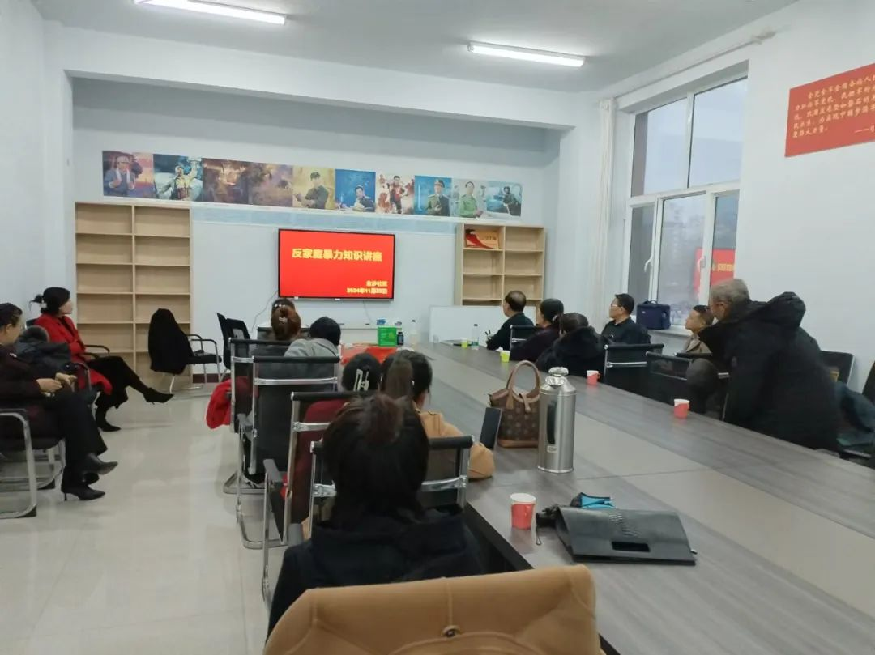

活动开始，社区妇联工作人员谢洪华向到场的居民们阐述了此次活动的意义。接着向居民详细介绍了家庭暴力的多种表现形式，向居民们传授了诸多实用的防范与应对家庭暴力的方法。对于潜在的家庭暴力风险，强调家庭成员之间要加强沟通交流，学会情绪的合理表达和管理，营造健康和谐的家庭氛围。一旦遭遇家庭暴力，受害者要保持冷静，第一时间确保自身安全，同时尽可能收集保留证据，以便后续通过合法途径维护自己的权益。并且，要勇敢地向身边的亲人、朋友、社区居委会或者公安机关等寻求帮助，不要选择默默忍受。

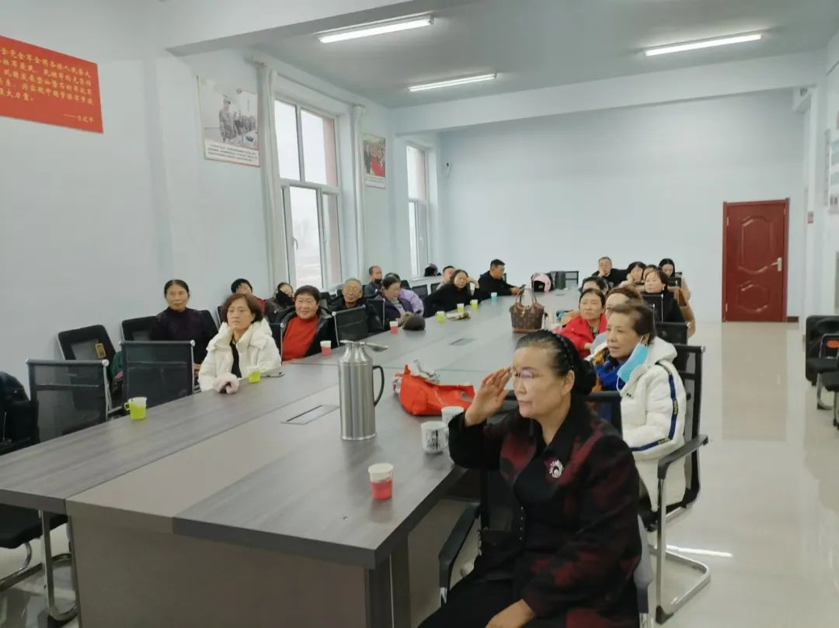

知识讲解结束后，社区工作人员给大家播放防家庭暴力警示片。警示片以纪实的手法，真实还原了多个家庭暴力事件的发生、发展过程。从最初看似微不足道的家庭矛盾，逐渐演变成激烈的暴力冲突，画面中受害者的无助、痛苦以及施暴者的失控，都深深触动着每一位居民的内心。同时，警示片也展示了在社区、警方以及法律的介入帮助下，受害者如何一步步走出阴霾，重新找回生活的勇气和希望，为大家树立了面对家庭暴力积极抗争的榜样。

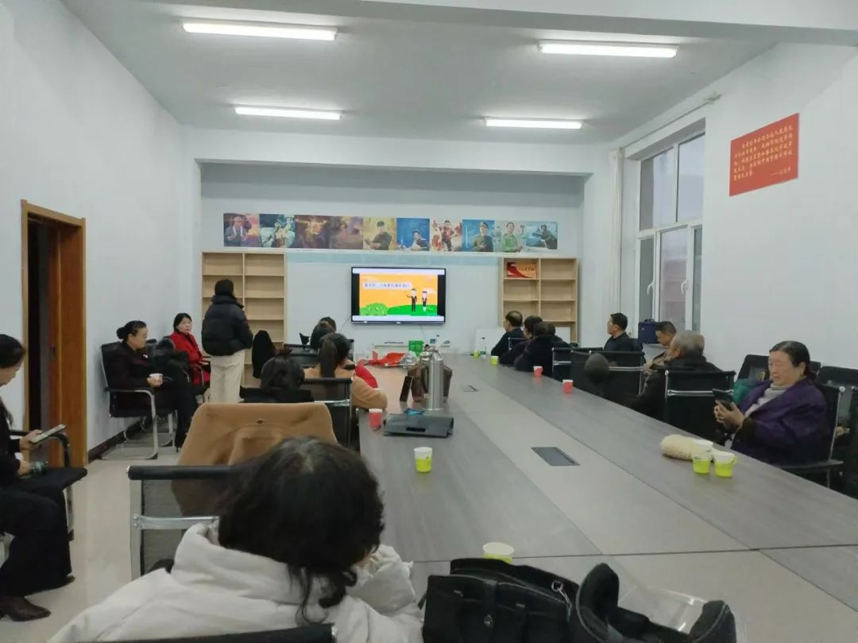

此次活动的开展，有效提高了社区居民的反家庭暴力意识，增强了大家防范和应对家庭暴力的能力，在社区内营造了反对家庭暴力、倡导家庭和谐的良好氛围。接下来，金沙社区将继续关注这一问题，不定期开展相关宣传教育活动，为构建和谐、美满的社区大家庭持续发力。